**Первичная профсоюзная организация**

**Муниципального автономного  дошкольного образовательного учреждения «Детский сад  № 8  "Сказка"**

 является структурным подразделением Арамильской городской профсоюзной организации работников образования города Арамиля.

Председатель первичной профсоюзной организации – Янетова Ирина Александровна, специалист по кадрам

Чтобы стать членом Профсоюза    необходимо обратиться к Председателю первичной профсоюзной организации МАДОУ 8   – Янетовой Ирине Александровне и написать соответствующее заявление. Дата приема в Профсоюз исчисляется со дня подачи заявления.

Наши достижения 2022 год.

**Фестиваль спорта и здоровья работников образования Арамильского городского округа**

 10 июня 2022 года прошли соревнования по легкой атлетике в рамках Фестиваля спорта и здоровья работников образования Арамильского городского округа. Команда МАДОУ № 8 в составе 5 человек заняла 5 призовых мест, одно из них первое. Наши призеры: Коршунова Н.Г. – 1 место – бег 500 метров. Мельникова М.В. – 2 место прыжки с места , 3 место – бег 60 метров. Шеретько Ю.В. – 1 место бег 60 метров, 2 место - прыжки с места . 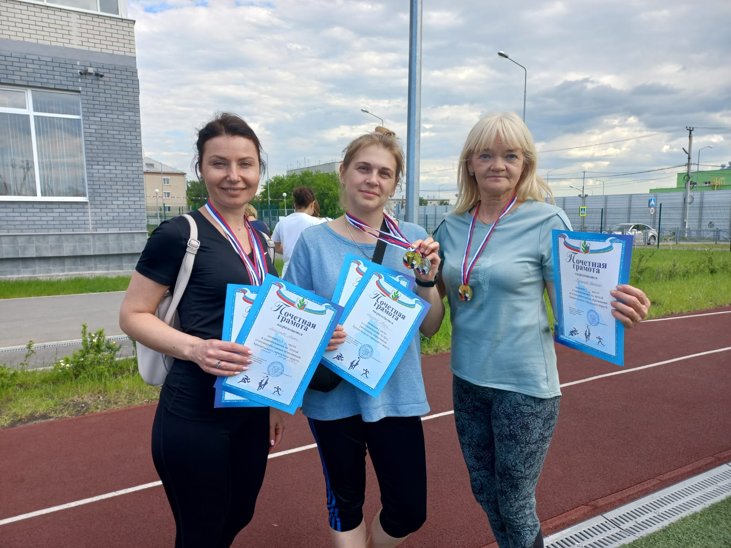

**ГРАНИ ТАЛАНТА 2022**

 18 апреля прошел областной фестиваль творчества работников образования Свердловской области "Грани таланта 2022", который проводится с целью поддержки талантов образования - членов Профсоюза в области художественного творчества. Сотрудники МАДОУ № 8 достойно выступили с двумя номерами.

|  |  |
| --- | --- |
| C:\Users\Оля\Desktop\Профсоюз\Награды\Грани 2022.jpeg |  |

**День Профсоюзного активиста**

    1 февраля является днем Профсоюзного активиста. Наши сотрудники являются активными участниками профсоюзной организации, принимают участи во всех мероприятиях "Лыжные гонки", "Соревнование по стрельбе", "Соревнование по плаванию".

    12 февраля прошло мероприятие "Веселые старты", в котором наши сотрудники приняли активное участие, бегали на лыжах, забивали голы, а главное получили заряд энергии и хорошего настроение.

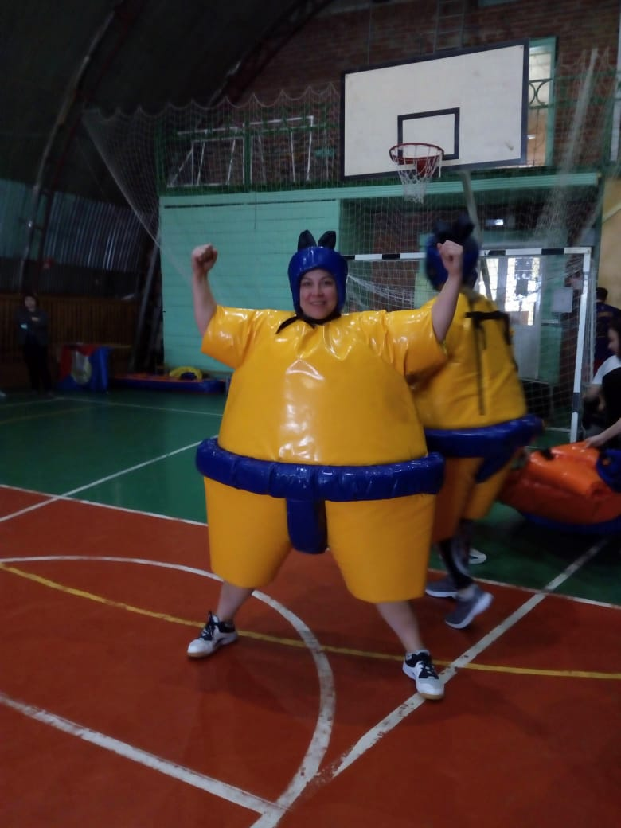

**Лыжня России 2022**

26 февраля на лыжной трассе Арамильского городского округа в рамках Фестиваля спорта и здоровья работников образования Арамильского городского округа были проведены соревнования по лыжным гонкам, в которых сотрудники МАДОУ 8 в личном первенстве заняли 2 первых места в разных возрастных категориях.

|  |  |
| --- | --- |
| C:\Users\Оля\Desktop\Профсоюз\Награды\Обросова Лыжи.jpeg | C:\Users\Оля\Desktop\Профсоюз\Награды\Коршунова лыжи.jpeg |